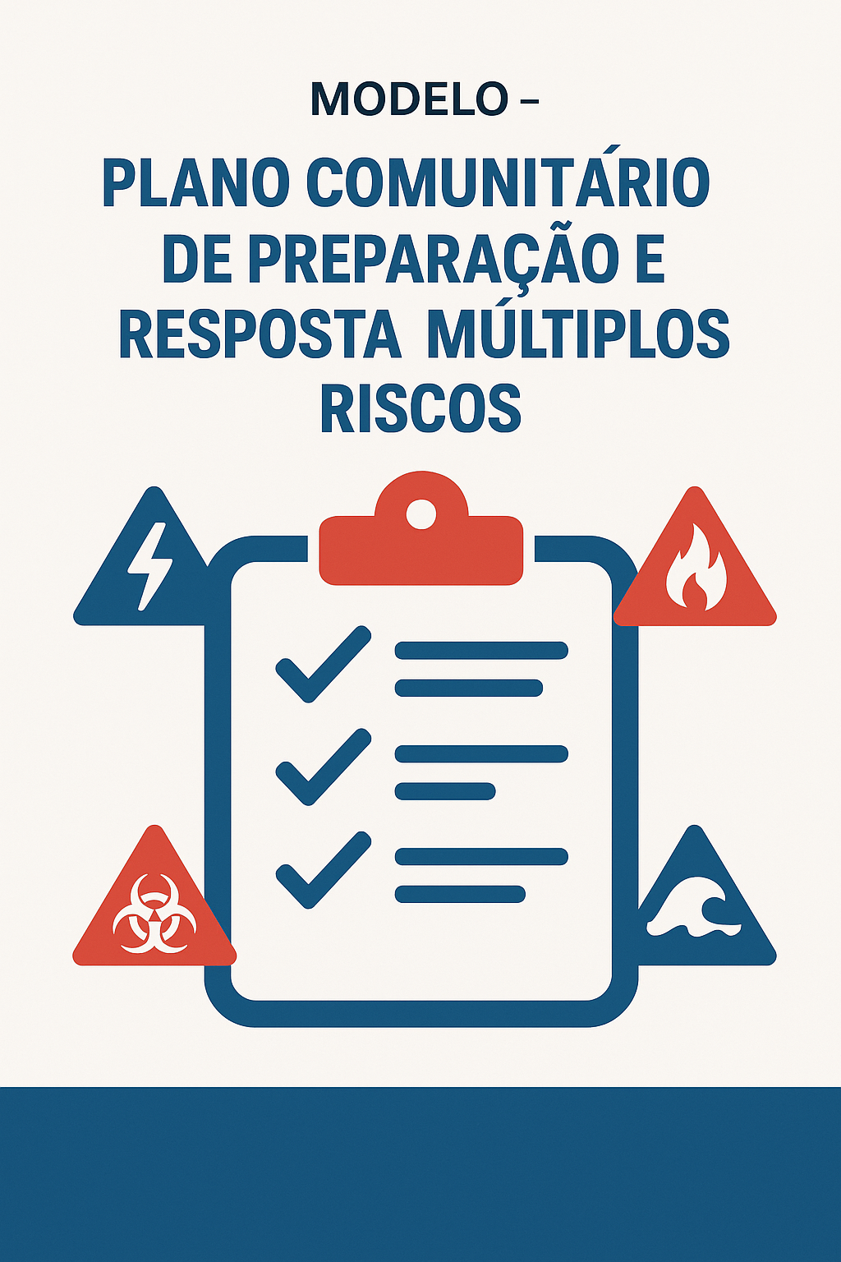

Plano Comunitário de Preparação e Resposta a Múltiplos Riscos

1. Por que ter um plano?
Explique, com suas palavras, a importância do plano para sua comunidade:

💡Ideias: Imagine o plano como um guarda-chuva: se começa a chover e você ainda está decidindo onde o guardou, vai se molhar. Da mesma forma, emergências sanitárias – um surto de dengue, uma enchente que contamina a água ou um vazamento químico – precisam de respostas já combinadas antes que a “chuva” caia.

2. Arquitetura de Governança Local
Direção Política (Prefeito e Gabinete)

Responsáveis locais:

Analogia: funciona como o capitão de um navio que define o rumo em meio à tempestade.

Centro de Operações de Emergências em Saúde (COES-Comunitário)

Responsáveis:

Analogia: é a sala de máquinas que mantém o navio funcionando.

Comissões ou Grupos Técnicos

Vigilância Epidemiológica:

Assistência Médica:

Logística:

Comunicação de Risco:

Apoio Social:

Cada grupo é como uma engrenagem do relógio; se uma para, o mecanismo atrasa.
Rede de Parceiros

Hospitais e UBS:

Defesa Civil:

ONGs:

Setor Privado:

Lideranças comunitárias:

Pense nessa rede como um tecido: fios diferentes, mas interligados, dão resistência ao conjunto.

3. Avaliação de Riscos na Comunidade
Lista de perigos locais:

Exemplo: Dengue, enchentes, rompimento de adutora.

Mapa de vulnerabilidades:

Exemplo: Escola Infantil Estrelinha em área de risco de alagamento.

Cenários elaborados:

Exemplo: Provável: alagamento de ruas; Pior caso: evacuação de 100 famílias.

Exemplo prático: se o histórico mostra enchentes a cada dois anos, mas agora há um loteamento novo em área de várzea, a probabilidade e o impacto mudaram; logo, as rotas de evacuação e os estoques de água potável precisam ser revistos.

4. Capacidades Essenciais
Descreva a situação atual e as metas para cada capacidade:

Preparação da comunidade:

Exemplo: Preparação da comunidade: plano divulgado em linguagem simples, simulações em escolas, cadastro de contatos para SMS de emergência.

Coordenação de operações:

Coordenação de operações: COES capaz de se reunir (presencial ou virtual) em menos de duas horas após o alerta.

Comunicação de risco:

Comunicação de risco: porta-voz treinado, mensagens-modelo pré-aprovadas para rádio, WhatsApp e redes sociais.

Vigilância e epidemiologia:

Vigilância e epidemiologia: sistema de notificação que detecte aumento inesperado de casos em 24 h.

Assistência e abrigo:

Assistência e abrigo: inventário de leitos hospitalares, EPI e alimentos para manter população isolada por 72 h..

Logística:

Logística: rotas alternativas de suprimento, contratos pré-assinados com fornecedores locais de oxigênio e combustível.

Recuperação:

Recuperação: rito de avaliação pós-incidente (After-Action Review) em até 30 dias, com plano de correções.

Analogia: Essas capacidades funcionam como os sete andares de uma pirâmide; a base é a mobilização comunitária, e o topo, a aprendizagem contínua. Se faltar um andar intermediário (por exemplo, logística), toda a pirâmide fica instável.

5. Protocolos Operacionais
Níveis de ativação:

🟢Verde: monitoramento; nenhum impacto fora do normal.

🟡Amarelo: evento confirmado; COE em prontidão; boletim diário.

🔴Vermelho: capacidade local excedida; solicitação imediata de apoio estadual/federal.

Fluxo de informação:

Agente de saúde ou cidadão reporta: telefone 153 ou aplicativo municipal.

A Vigilância confirma os dados e alerta o COES.

COE define medidas e envia comunicado oficial em até 60 minutos.

Proteção de vulneráveis:

Exemplo: lista atualizada de pacientes dialíticos que precisam de transporte garantido se ponte principal estiver interditada.

Integração com a Defesa Civil:

Em enchente, o abrigo usado para desabrigados pode virar ponto de vacinação pós-desastre; por isso, saúde e Defesa Civil compartilham layout e logística.

6. Recuperação e Lições Aprendidas
Primeiras 72h:

Exemplo: Primeiras 72 h: levantamento de danos na saúde (óbitos, feridos, surtos secundários).

Até 30 dias:

Exemplo: Até 30 dias: relatório AAR com o que funcionou, o que falhou e plano de melhoria.

Até 90 dias:

Exemplo: Até 90 dias: implementação de pelo menos 75 % das ações corretivas.

Exemplo: se no surto de chikungunya houve falta de repelente para gestantes, a ação corretiva é criar estoque mínimo estratégico e ajustar o orçamento do ano seguinte.

7. Treinamento e Cultura de Prontidão
Cronograma de treinamentos e simulações:

Exemplo:
- Capacitações semestrais em SCI para profissionais de saúde e voluntários.
- Exercício de mesa anual simulando, por exemplo, colapso de energia no hospital.
- Simulado prático a cada dois anos com evacuação de escola em área de risco de deslizamento.
- Campanhas comunitárias contínuas: incentivo ao “kit 72 h” (lanterna, documentos, remédios crônicos).

Analogia: treinamento é como afiar o machado antes de cortar a árvore; sem ele, mesmo a melhor serra não rende.

8. Financiamento do Plano
Fontes e mecanismos:

Exemplo:
- Criar Fundo Municipal de Emergências em Saúde, alimentado por:
  - Percentual fixo do orçamento de saúde.
  - Emendas parlamentares.
  - Doações privadas com dedução fiscal.
- Instrumento jurídico para compras rápidas em calamidade (dispensa de licitação simplificada).
- Parcerias com empresas locais para manter estoque rotativo de EPI, água mineral ou combustível.

9. Indicadores de Monitoramento
Principais indicadores e metas anuais:

Exemplo:
- Reuniões do comitê municipal: pelo menos uma por trimestre.
- Profissionais treinados em SCI: 80 % do quadro.
- Tempo entre alerta e primeiro boletim oficial: máximo 60 min.
- Exercício prático do COES: pelo menos um por ano.
- Ações corretivas pós-emergência implementadas: 75 % ou mais em 12 meses.

10. Mensagem Final
Adapte a mensagem à realidade da sua comunidade:

Exemplo:
Um bom plano é um dique modular: ele se adapta à altura da água. Ao adotar práticas internacionais, integrar parceiros locais e treinar continuamente, a comunidade transforma vulnerabilidade em resiliência, protegendo vidas hoje e construindo confiança para os desafios de amanhã.

Anexos

Mapa de risco da comunidade.

🗺️ Exemplo de Mapa de Risco da Comunidade "Vila Esperança"

1. Objetivo
Identificar e classificar os principais riscos para a saúde pública e a segurança da comunidade, para orientar ações de prevenção, preparação e resposta.

2. Metodologia
- Visita técnica de campo (observação direta).
- Entrevistas com moradores e líderes comunitários.
- Consulta a registros históricos (epidemias, desastres naturais).
- Classificação dos riscos:
  - Físicos
  - Químicos
  - Biológicos
  - Ergonômicos
  - Sociais/Organizacionais

3. Identificação dos Riscos
Área | Tipo de Risco | Descrição | Nível de Risco | Observação
Próximo ao rio | Biológico | Proliferação de mosquitos transmissores de dengue, zika e chikungunya | Alto | Presença de água parada
Parte baixa da comunidade | Físico | Alagamentos durante chuvas intensas | Muito Alto | Histórico de enchentes anuais
Área próxima à indústria | Químico | Vazamentos de substâncias tóxicas (amônia) | Médio | Indústria química a 1 km
Escolas e creches | Biológico | Surto de doenças respiratórias em épocas de frio | Médio | Ambientes fechados e lotados
Praças e áreas abertas | Físico | Quedas e acidentes devido a buracos e falta de iluminação | Baixo | Requer manutenção simples
Posto de saúde | Organizacional | Falta de equipe treinada para emergências | Alto | Nenhum treinamento recente registrado
Entorno do mercado municipal | Social | Conflitos e violência por furtos e brigas | Médio | Necessário reforço de segurança
Acesso principal (rodovia) | Físico | Risco de acidentes rodoviários | Alto | Tráfego intenso e falta de sinalização adequada

4. Mapa Visual de Risco (Resumo)
⚠️ Áreas de Maior Risco:

- Parte baixa da Vila → Alagamentos
- Próximo ao rio → Mosquitos vetores
- Acesso rodoviário → Acidentes

🔵 Áreas de Risco Moderado:

- Indústria → Risco químico
- Mercado → Segurança pública
- Escolas → Doenças respiratórias

🟢 Áreas de Risco Baixo:

- Praças → Acidentes pequenos

5. Plano Básico de Ações
- Prevenção:
  - Campanhas de controle de mosquitos (fumacê, limpeza).
  - Obras de drenagem nas áreas de alagamento.
  - Melhoria da iluminação pública.

- Preparação:
  - Treinamento de brigadas comunitárias de resposta rápida.
  - Simulados de evacuação em caso de enchentes.
  - Criação de planos de contingência para escolas e postos de saúde.

- Resposta:
  - Definir pontos de abrigo seguros.
  - Estabelecer parcerias com a Defesa Civil local.

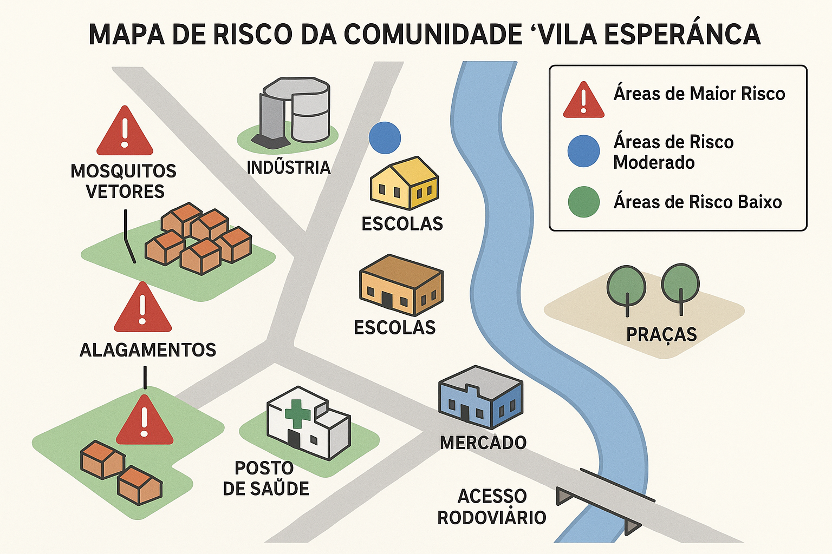

Lista de contatos de emergência.

📞 Lista de Contatos de Emergência — Vila Esperança
Serviço | Nome/Órgão Responsável | Telefone | Observação
Defesa Civil Municipal | Coordenação de Defesa Civil | (61) 3000-1100 | 24h
Posto de Saúde Central | Unidade de Saúde da Vila Esperança | (61) 3000-2200 | Atendimento ambulatorial e primeiros socorros
Corpo de Bombeiros | 3ª Companhia de Bombeiros | 193 | Plantão 24h
Polícia Militar | 7º Batalhão PM | 190 | Ocorrências de segurança pública
Guarda Municipal | Comando Operacional da Guarda | (61) 3000-3300 | Apoio local em eventos e patrulhamento
Hospital de Referência | Hospital Regional da Serra | (61) 3000-4400 | Emergências clínicas e cirúrgicas
Vigilância Epidemiológica | Núcleo de Vigilância Municipal | (61) 3000-5500 | Notificação de surtos e doenças
SAMU (Serviço de Atendimento Móvel de Urgência) | Base Vila Esperança | 192 | Atendimento pré-hospitalar
Conselho Comunitário de Saúde | Coordenação do Conselho | (61) 3000-6600 | Apoio em situações comunitárias de saúde
Coordenadoria de Educação | Supervisão de Escolas Municipais | (61) 3000-7700 | Emergências escolares
Secretaria de Meio Ambiente | Departamento Ambiental | (61) 3000-8800 | Denúncia de desastres ambientais
Empresa de Água e Esgoto | Saneamento Vila Esperança | (61) 3000-9900 | Rupturas de rede, alagamentos
Empresa de Energia | Conexão Elétrica Municipal | 0800-300-4000 | Quedas de energia e emergências elétricas

🗺️ Observação:
- Os números 193, 190, 192 são números nacionais de emergência no Brasil.
- Recomenda-se que a comunidade disponibilize esta lista em locais públicos (escolas, igrejas, praças, mercado) e em versões impressas nas residências.

Exemplos de mensagens de alerta.

📢 Exemplos de Mensagens de Alerta — Vila Esperança

1. Alerta para Alagamento Imediato
⚠️ Atenção, moradores da Vila Esperança!
Chuvas intensas nas próximas horas podem causar alagamentos nas áreas baixas.
Evacuação preventiva recomendada para quem mora próximo ao rio.
Dirija-se aos pontos de abrigo designados: Escola Municipal José de Anchieta e Centro Comunitário.

2. Alerta para Surto de Dengue
🦟 Atenção! Aumentaram os casos de dengue em Vila Esperança.
Elimine focos de água parada agora mesmo!
Em caso de febre alta, dor no corpo e manchas na pele, procure o Posto de Saúde Central.
Vamos proteger nossa comunidade!

3. Alerta para Vazamento Químico
☣️ Alerta de Risco Químico!
Um vazamento foi identificado na Indústria Química Esperança.
Fechem portas e janelas, evitem sair de casa e aguardem novas orientações da Defesa Civil.
Apenas pessoal autorizado deve circular na área industrial.

4. Alerta para Violência Local
🚨 Atenção, comunidade!
Ocorrência de violência reportada nas imediações do Mercado Municipal.
Evite a área até segunda ordem. A Guarda Municipal já está no local.
Mantenha-se seguro e siga orientações oficiais.

5. Alerta para Falta de Energia
🔌 Interrupção de Energia Elétrica Programada
Dia: 15 de maio | Horário: 8h às 14h
A Conexão Elétrica Municipal realizará manutenção preventiva.
Planeje-se: desligue equipamentos sensíveis e mantenha lanternas carregadas.

✍️ Boas práticas usadas nesses exemplos:
- Título claro com emoji relacionado para atrair atenção rápida.
- Mensagem objetiva (sem termos técnicos desnecessários).
- Orientação prática ("o que fazer agora").
- Tom calmo e firme (não gerar pânico, mas gerar ação).

Inventário de recursos estratégicos.

📦 Inventário de Recursos Estratégicos — Vila Esperança

1. Recursos Humanos
Tipo | Quantidade | Observação
Agentes Comunitários de Saúde | 12 | Cobertura em toda a área urbana
Brigadistas Voluntários | 8 | Treinados para primeiros socorros e incêndios
Equipe de Defesa Civil Local | 4 | Treinados em evacuação e salvamento
Médicos de Plantão | 2 | Plantão no Posto de Saúde Central
Técnicos de Enfermagem | 6 | Distribuídos entre posto de saúde e ambulância
Motoristas de Ambulância | 2 | Disponíveis 24h

2. Recursos Materiais
Tipo | Quantidade | Observação
Ambulâncias | 2 | Equipadas com suporte básico de vida
Veículos 4x4 | 1 | Defesa Civil para áreas de difícil acesso
Kits de Primeiros Socorros | 25 | Distribuídos entre escolas, centro comunitário e unidades móveis
Macas | 10 | Prontas para remoções rápidas
Rádios Comunicadores | 15 | Alcance de 10 km, com repetidora instalada
Equipamentos de Combate a Incêndio (extintores, abafadores) | 30 | Em prédios públicos e veículos da Defesa Civil
Geradores de Energia Portáteis | 4 | Para unidades de saúde e centro de evacuação
Lanternas e Baterias | 50 | Em estoque no almoxarifado da Defesa Civil
Equipamentos de Proteção Individual (EPIs) | 100 kits | Para brigadistas, agentes de saúde e voluntários

3. Infraestrutura de Apoio
Tipo | Localização | Capacidade | Observação
Centro Comunitário | Praça Central | 500 pessoas | Abrigo temporário equipado
Escola Municipal José de Anchieta | Bairro Alto | 300 pessoas | Abrigo secundário
Posto de Saúde Central | Centro | 24h atendimento | Atendimento de baixa e média complexidade
Armazém da Prefeitura | Zona Industrial | Estoque de alimentos, água e cobertores | Atualizado trimestralmente

4. Recursos de Comunicação
Tipo | Quantidade | Observação
Sistema de Alerta por Sirenes | 3 | Instaladas em pontos estratégicos
Sistema de Mensagens SMS de Emergência | Ativo | Integração com operadoras locais
Rádio Comunitária “Voz da Esperança” | 1 | Comunicação direta com a população

📋 Notas Técnicas:
- Inventário deve ser atualizado a cada 6 meses.
- Recursos em falta ou com validade vencida devem ser substituídos imediatamente.
- É recomendada a realização de simulados para testar a disponibilidade e funcionamento dos recursos.

🛠️ Analogia para Entendimento:
Imagine o inventário como a "caixa de ferramentas" da comunidade.
Se faltar uma chave de fenda durante uma emergência, o reparo pode falhar. Da mesma forma, cada recurso listado é uma ferramenta crítica para a resposta eficaz.

